
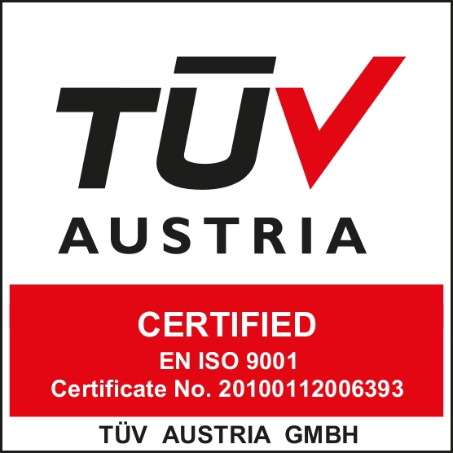

CONSILIUL JUDEŢEAN ARAD
DIRECŢIA GENERALĂ DE ASISTENŢĂ SOCIALĂ
ŞI PROTECŢIA COPILULUI
Str. 1 Decembrie 1918, nr. 14, cod 310134
tel./ fax. – 0040 – (0)257 – 210035
mobilphone: 0040 – (0)745 – 534965; 0040 – (0)735 – 203423
e – mail: secretariat@dgaspc-arad.ro
web: www.dgaspc-arad.ro
Operator de prelucrare date cu caracter personal nr. 8089

Compartimentul Managementul Calității Serviciilor Sociale
Arad, str.Bd. 1Decembrie 1918, nr.14, tel/fax:0257/210055; e-mail:cmcss@dgaspc-arad.ro

COMPARTIMENTUL MANAGEMENTUL CALITATII SERVICIILOR SOCIALE

Misiunea Compartimentului Managementul Calității Serviciilor Sociale din cadrul Direcției Generale de Asistență Socială și Protecția Copilului Arad constă în coordonarea, monitorizarea și evaluarea Sistemului de Management al Calității în scopul asigurării managementului cu privire la funcționalitatea structurilor în domeniul calității respectiv a controlului intern al DGASPC Arad.

Date de contact:
Adresa: Arad, str.Bd. 1Decembrie 1918, nr.14
Tel/fax: 0257/210055 int: 113
Persoană de contact: Hizo Cristina

